八年级地理（人教版）上册期末考试试题
一．单项选择题
1．我国濒临的海洋，从北到南依次为（B ）
A．南海、东海、黄海、渤海 B．渤海、黄海、东海、南海
C．渤海、东海、黄海、南海 D．黄海、东海、南海、渤海
2．图1-1中的四个省区，从左到右依次是（B ）
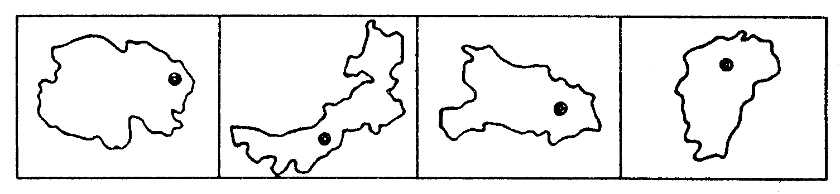
图1-1
A．青海省、内蒙古自治区、湖南省、江西省
B．青海省、内蒙古自治区、湖北省、江西省
C．贵州省、内蒙古自治区、湖北省、安徽省
D．河南省、甘肃省、湖南省、广西壮族自治区
3．我国共有（A ）
A．55个少数民族 B．56个少数民族
C．54个少数民族 D．66个少数民族
4．下列自然景观与其相应地形区的组合中，正确的是（A ）
A．“一山有四季，十里不同天”——横断山区
B．“远看是山，近看是川——内蒙古高原
C．“千沟万壑、支离破碎”——云贵高原
D．“石芽、石林、峰林、溶洞等喀斯特地形分布广泛”——青藏高原
二、双项选择题
读“我国各类地形面积比例”表（表1-2），做14、15题：
表1-2
地形名称 | 平原 | 丘陵 | 盆地 | 高原 | 山地
所占比例 | 12％ | 10％ | 19％ | 26％ | 33％
5．我国地形的特征是（AC ）
A．地形多种多样，山地面积广大 B．地形多种多样，以平原为主
C．地形多种多样，平原面积较小 D．地形多种多样，以高原为主
6．我国地形的这种特征，对我国经济发展的影响主要有（AD ）
A．为发展农、林、牧、副多种经营提供了有利条件
B．耕地资源充足
C．在发展种植业、牧业、旅游业、矿业等方面，往往有优势
D．耕地资源不足
单项选择题
7、我国濒临的海洋，从南向北依次为：
A、黄海、东海、南海、渤海 B、黄海、渤海、东海、南海
C、南海、东海、黄海、渤海 D、渤海、黄海、南海、东海
8、我国陆地领土面积居世界（ ）：
A、第一位 B、第二位 C、第三位 D、第四位
9、我国地形特点的正确描述是：
A、地势东高西低，呈阶梯状分布 B、地形西高东低，呈阶梯状分布
C、地形多种多样，山区面积广大 D、山区面积广大，地形类型单一
10、关于我国自然资源叙述错误的是( )：
A、我国自然资源不仅总量大，而且种类多
B、我国自然资源人均占有量很少
C、我国自然资源有许多优势，而无劣势
D、总量大，人均少，是我国自然资源的特点也是我国的基本国情之一
二．综合读图题（共50分，答案写在题目上）
11、读我国地形分布图，按要求回答问题
（1）写出图中字母所代表的地形名称：（每格2分，共12分）
B ； C ；E ；
G ；H ；K 。
（2）写出图中两地形区间的山脉名称：（每格1分，共4分）
A、E间为__________________山脉，K、B间为__________________山脉。
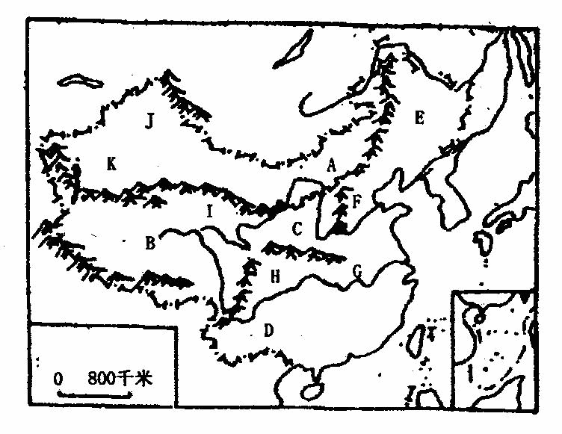
C、H间为__________________山脉，B、H间为__________________山脉。
12、请选择最佳运输方式。（在表中用“V”表示）（4分）
货物 | 起止点 | 铁路 | 公路 | 水运 | 航空
500万吨铁矿石 | 海南—上海
500吨钢材 | 上海—济南
10箱急救药品 | 上海—西藏
50箱百事可乐 | 北京—天津
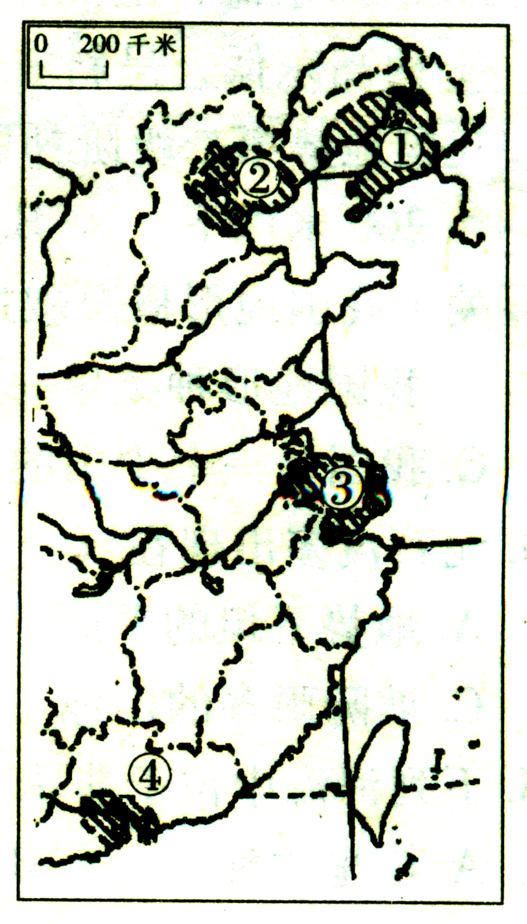
13、读图填空：(14分)
（1）图中数字①代表的是我国辽中南工业
地区“辽”是省区 的简称，
该区南临我国的渤海。
（2）②为我国 工业地区，它包括
的省区有
（3）③为我国 工业地区，它以
直辖市 为中心，处在
地形区，有河流穿
过本区，东临我国的 海，有
便捷的海河联运。
（4）④为我国 工业地区，它
位于我国的 省,南临我国
的 海。包括我国的两个特别
行政区 和 。
三、综合题
14.资料：从2001年1月1日起，西部地区将在资金投入、投资环境、对内对外开放、科技教育等方面享受多项优惠政策，这就是我国政府做出的重要战略决策——西部大开发。在这次西部大开发的地区中，包括我国的12个省区，它们是重庆市、四川省、贵州省、云南省、西藏自治区、陕西省、甘肃省、宁夏回族自治区、青海省、新疆维吾尔自治区、内蒙古自治区、广西壮族自治区。
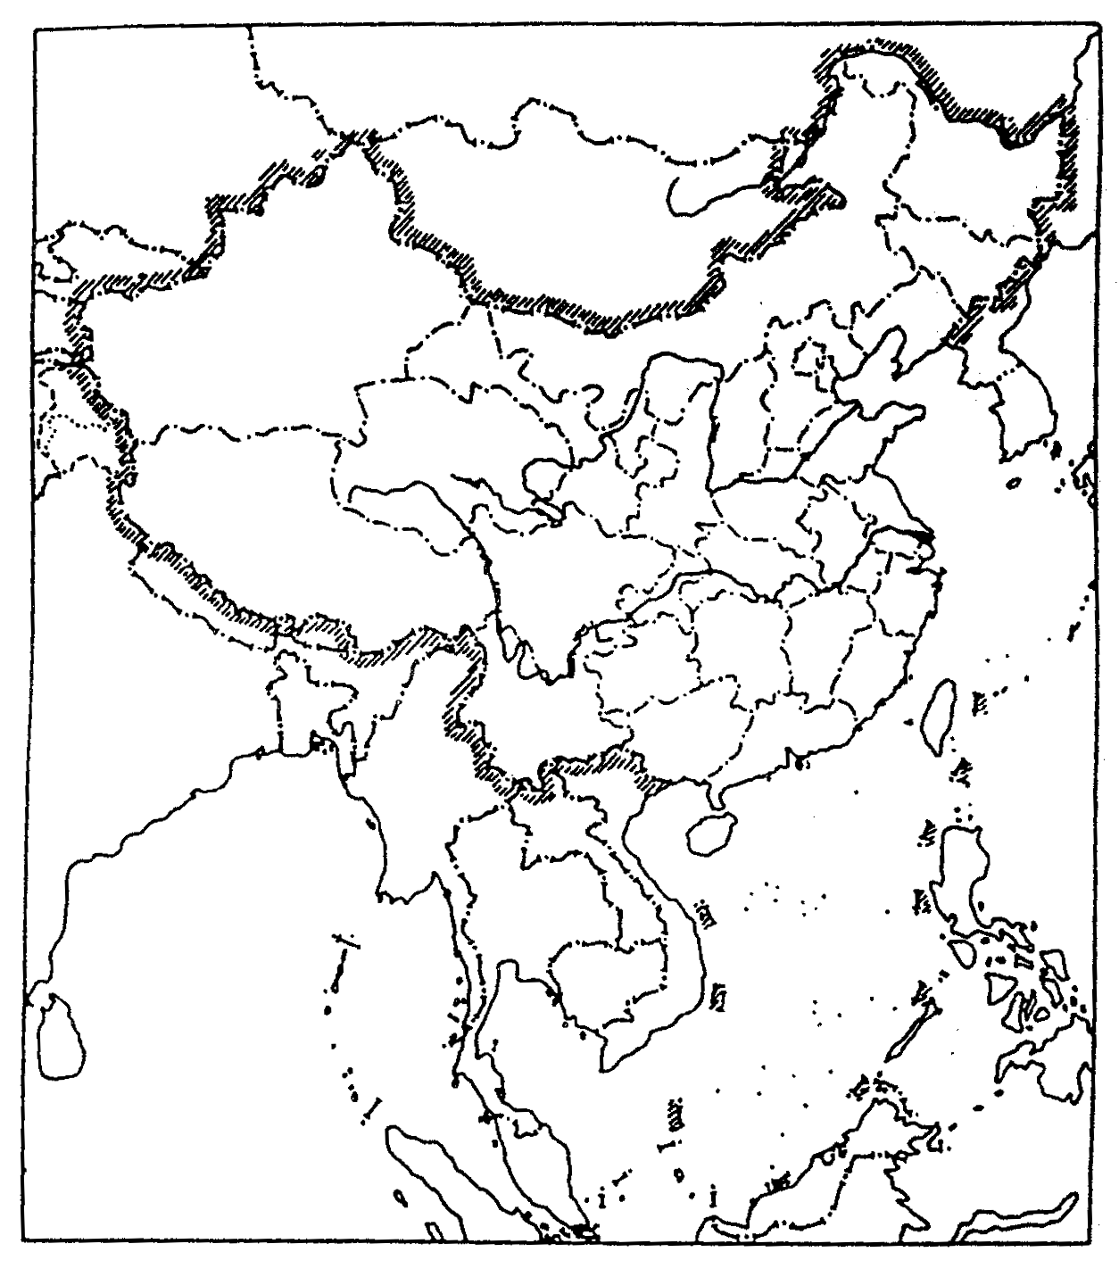
图1-2
（1）请在图1-2中相应的位置上填出这次西部大开发所包括的省区。
（2）在这次西部大开发的12个省区中，唯一临海的省区是________，该省区的少数民族主要是________族，该少数民族的人口数在我国各民族中居第________位。
（3）我国的首都是________，请在图中用符号“★”标出它的位置。
（4）黄河的入海口位于________省境内，该省的简称是________。
（5）我国的2个特别行政区是：位于珠江口西岸的________特别行政区和位于珠江口东侧的________特别行政区。
（6）我国第一、第二大岛屿所在的省区分别是________省和________省，它们的简称分别是________和________。
（3）西高东低这种地势特征对我国自然地理特征和经济发展的影响表现为________
A．有利于海洋上的湿润气流深入内陆，形成丰沛的降水
B．使我国许多大河自东向西注入海洋，沟通了东部与西部之间的交通
C．在阶梯内部，由于降水丰富，水能资源巨大
D．在阶梯的过渡地带，由于有巨大的落差而蕴藏着丰富的水能资源
15．读“我国两个盆地的素描图”（1-4），回答下列问题：
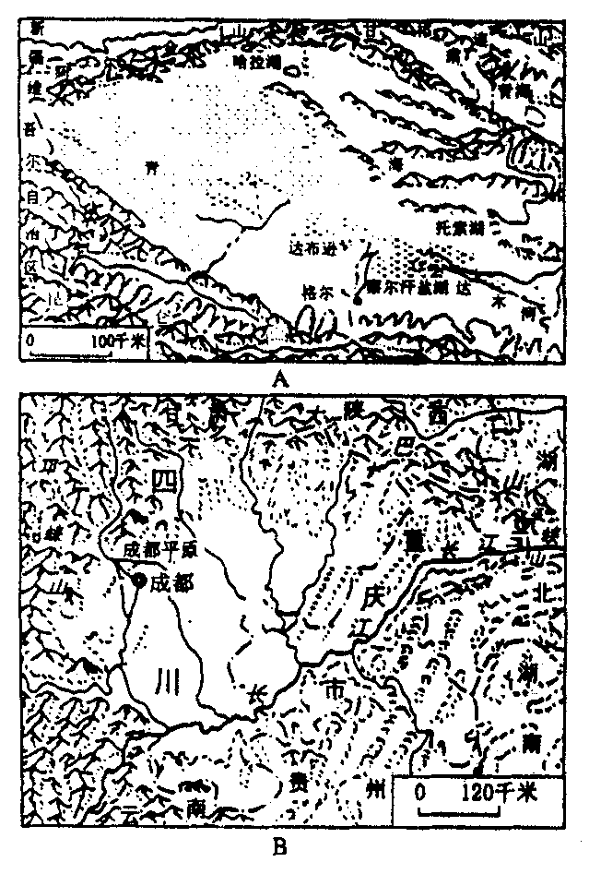
图1-4
（1）A是________盆地，该盆地主要位于________省境内，B是________盆地，其主要位于________省和________市境内。
（2）A、B两个盆地中，A盆地位于我国地势的第________级阶梯上，B盆地位于我国地势的第________级阶梯上。
（3）B盆地以东的山脉是________，该山脉的地理意义有________（选择填空）。
A．我国地势第一、二级阶梯的分界线
B．我国地势第二、三级阶梯的分界线
C．四川盆地和长江中下游平原的分界线
D．四川盆地和华北平原的分界线
（4）A盆地南部是________山脉，北部是________山和________山。

参考答案

一、
1 | 2 | 3 | 4 | 5 | 6 | 7 | 8 | 9 | 10
B | B | A | A | AC | AD | C | C | C | C
二、
26.（1）B青藏高原；C黄土高原；E东北平原；G长江中下游平原；
H四川盆地；K塔里木盆地
（2）大兴安岭；昆仑山；秦岭；横断山
27.
货物 | 起止点 | 铁路 | 公路 | 水运 | 航空
500万吨铁矿石 | 海南—上海 |  |  | V
500吨钢材 | 上海—济南 | V
10箱急救药品 | 上海—西藏 |  |  |  | V
50箱百事可乐 | 北京—天津 |  | V
28、（1）A林业；B畜牧业；C种植业；D渔业 （2）因地制宜
29、（1）耕地；林地；草地 （2）水田；旱地 （3）秦；淮；0；800
（4）④ （5）②
30、（1）辽宁 （2）京津唐 北京市、天津市、河北省
（3）长江三角洲；上海；长江中下游平原；东
（4）珠江三角洲；广东；南；香港；澳门

三、综合题
16．（1）填图略 （2）广西壮族自治区 壮 二 （3）北京市 填图略 （4）山东 鲁 （5）澳门 香港 （6）台湾 海南 台 琼
17．（1）一 二 三 （2）黄 太行山 （3）AD
18．（1）柴达木 青海 四川 四川 重庆 （2）一 二 （3）巫山 BC （4）昆仑 阿尔金 祁连

